اولویت | نام تجهیز | تعداد | مکان | علت نیاز | قیمت واحد
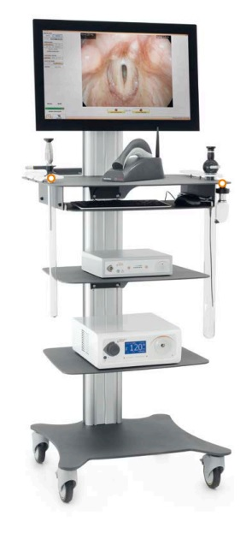 | سیستم اندوویژن جراحیENT | 5 | اتاق عمل گوش | کمبود | 000/000/000/30  ریال
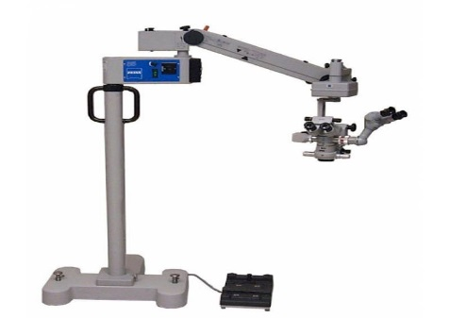 | میکروسکوپ جراحی ENT | 7 | اتاق عمل گوش | کمبود و استهلاک بالا | 000/000/000/10 ریال
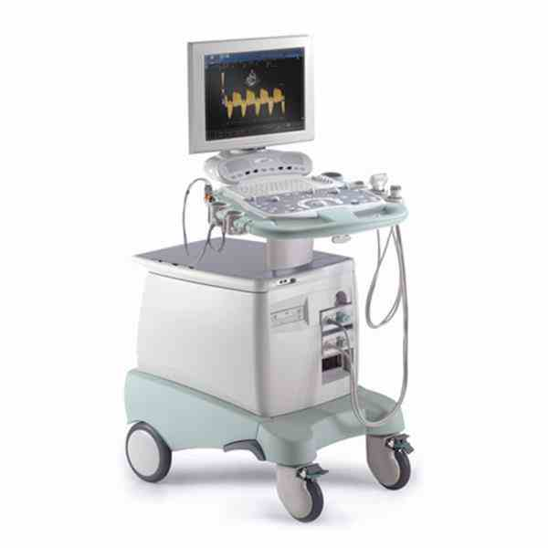 | سونوگرافی پرتابل | 2 | آی سی یو جنرال و آی سی یو امید | استهلاک بالا | 000/000/000/20 ریال
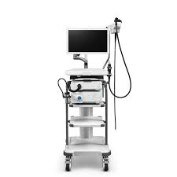 | آندوسکوپ  (گاستروسکوپ و کولونوسکوپ) | 2 | آندوسکوپی گوارش | استهلاک بالا | 000/000/000/30 ریال
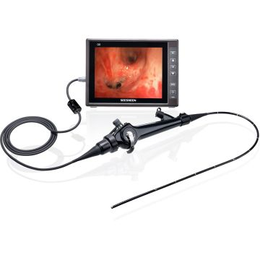 | ویدیو برونکوسکوپ | 1 | آی سی یو | عدم وجود | 000/000/000/10 ریال

